ТЕМА 29

Уравнения на права и равнина в пространството
Анотация (конспект):
Векторно-параметрично уравнение на равнина. Координатни (скаларни) параметрични уравнения на равнина в пространството. Теорема за общо уравнение на равнина. Взаимни положения между две равнини. Нормално уравнение на равнина. Разстояние от точка до равнина. Полупространства. Уравнения на права в пространството.
Литература: [17].

🔎 File mapping (източници)

Основни лекции, използвани за темата:
- 8. Параметрични уравнения на права и равнина
- 11. Общо уравнение на равнина. Условие за компланарност… Взаимно положение на две равнини
- 12. Нормално уравнение на равнина. Разстояние от точка до равнина
- 13. Полупространства. Представяне на права чрез две равнини
- 7. Векторно и смесено произведение на вектори в тримерно евклидово пространство
- 4. Скаларно произведение на два вектора. Евклидово пространство
- 6. Смяна на координатната система. Ориентация в пространството

Покритие по анотация:
Част от анотацията | Файлове
Векторно-параметрично уравнение на равнина | 8, 11
Координатни параметрични уравнения на равнина | 8, 11
Теорема за общо уравнение на равнина | 11
Взаимни положения между две равнини | 11
Нормално уравнение на равнина | 12
Разстояние от точка до равнина | 12
Полупространства | 13
Уравнения на права в пространството | 8, 13

1. Векторно-параметрично уравнение на равнина
Нека в тримерното евклидово пространство е дадена равнина ( \alpha ), определена от:
- точка ( M_0(x_0, y_0, z_0) \in \alpha );
- два неколинеарни (линейно независими) вектора ( \vec{u}, \vec{v} ), лежащи в равнината (компланарни с нея).
Определение.
Произволна точка ( M ) принадлежи на ( \alpha ) тогава и само тогава, когато:
[
\overrightarrow{M_0M} = s\vec{u} + t\vec{v}, \quad s,t \in \mathbb{R}.
]
Векторно-параметрично уравнение на равнината:
[
\vec{r}(s,t) = \vec{r}_0 + s\vec{u} + t\vec{v}, \quad s,t \in \mathbb{R}.
]
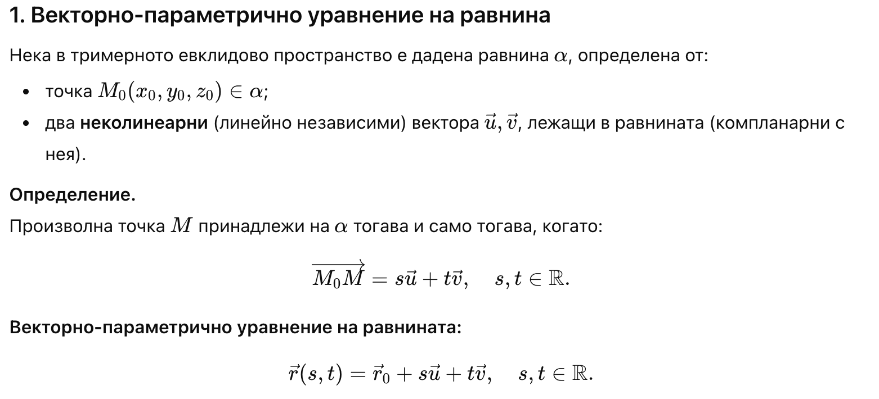

2. Координатни (скаларни) параметрични уравнения на равнина
Нека:
[
\vec{u} = (a_1, a_2, a_3), \quad \vec{v} = (b_1, b_2, b_3).
]
Тогава от векторното уравнение следва системата:
[
\begin{cases}
x = x_0 + a_1 s + b_1 t, \
y = y_0 + a_2 s + b_2 t, \
z = z_0 + a_3 s + b_3 t,
\end{cases}
\quad s,t \in \mathbb{R}.
]
Тази система задава всички точки на равнината при различни параметри ( s,t ).
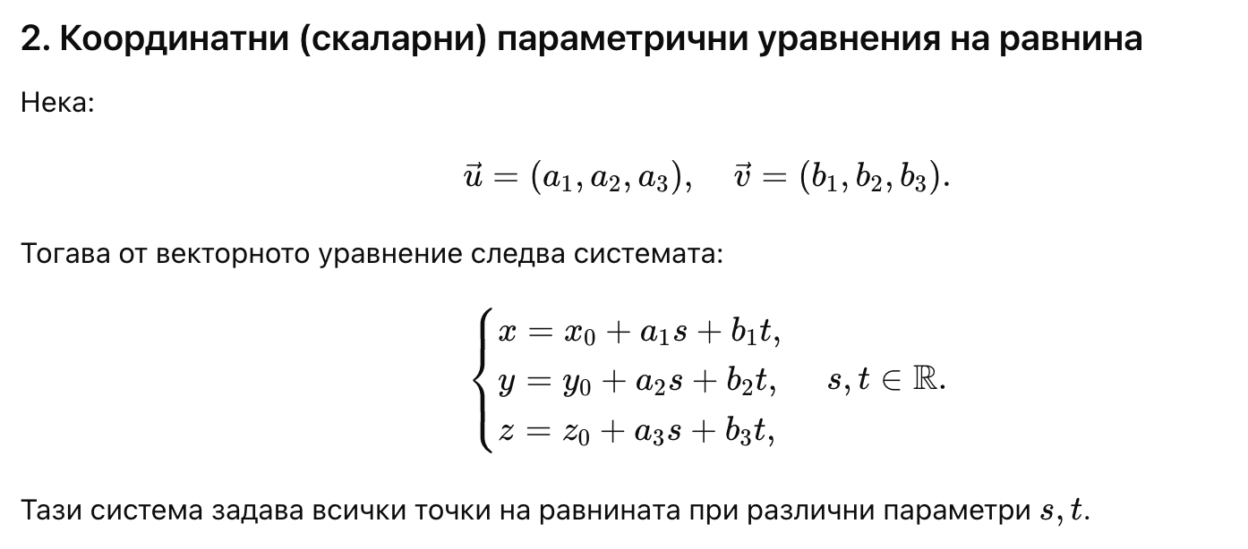

3. Теорема за общо уравнение на равнина
Теорема.
Всяка равнина в пространството може да се зададе с уравнение от вида:
[
Ax + By + Cz + D = 0,
]
където ( (A,B,C) \neq (0,0,0) ).
Векторът:
[
\vec{n} = (A,B,C)
]
се нарича нормален вектор на равнината.
Еквивалентност.
Две уравнения:
[
A_1x + B_1y + C_1z + D_1 = 0,\quad A_2x + B_2y + C_2z + D_2 = 0
]
задават една и съща равнина тогава и само тогава, когато:
[
A_1 = \lambda A_2,; B_1 = \lambda B_2,; C_1 = \lambda C_2,; D_1 = \lambda D_2,\quad \lambda \neq 0.
]
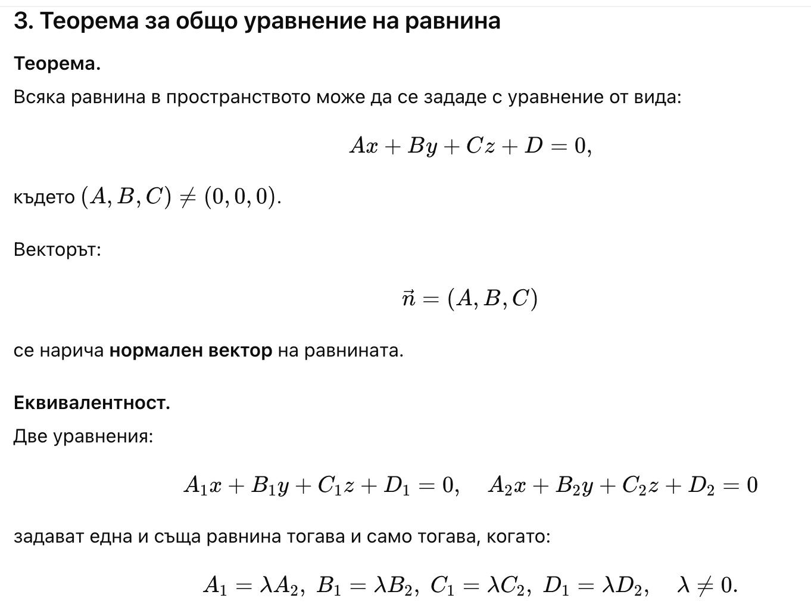

4. Взаимно положение между две равнини
Нека:
[
\alpha_1: A_1x + B_1y + C_1z + D_1 = 0,\quad
\alpha_2: A_2x + B_2y + C_2z + D_2 = 0.
]
Нормалните вектори са:
[
\vec{n_1}=(A_1,B_1,C_1),\quad \vec{n_2}=(A_2,B_2,C_2).
]
- Успоредни равнини:
[
\alpha_1 \parallel \alpha_2 \iff \vec{n_1} \parallel \vec{n_2}
\iff (A_1,B_1,C_1) = \lambda (A_2,B_2,C_2).
]
Ако освен това ( D_1 \neq \lambda D_2 ), равнините са различни, но успоредни.
- Съвпадащи равнини:
[
\alpha_1 \equiv \alpha_2 \iff
(A_1,B_1,C_1,D_1)=\lambda (A_2,B_2,C_2,D_2).
]
- Пресичащи се равнини:
ако ( \vec{n_1} ) и ( \vec{n_2} ) не са колинеарни, равнините се пресичат по права.
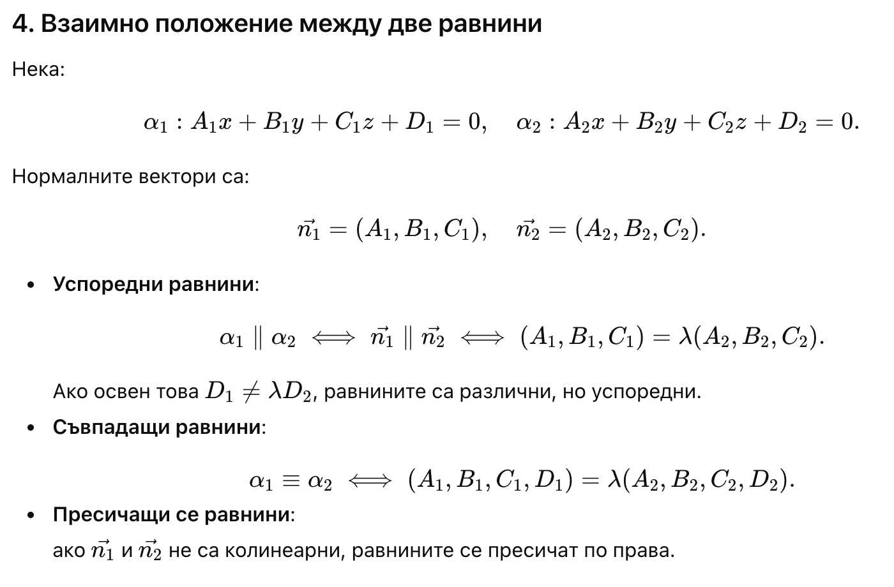

5. Нормално уравнение на равнина
В ортонормирана координатна система нормалният вектор на равнината е ( \vec{n}=(A,B,C) ).
След нормировка се получава единичен нормален вектор:
[
\vec{n_0}=(\cos\alpha, \cos\beta, \cos\gamma),
]
където ( \alpha,\beta,\gamma ) са ъглите между нормалата и координатните оси.
Нормално уравнение на равнина:
[
x\cos\alpha + y\cos\beta + z\cos\gamma - p = 0,
]
където ( p \ge 0 ) е разстоянието от началото на координатите до равнината.
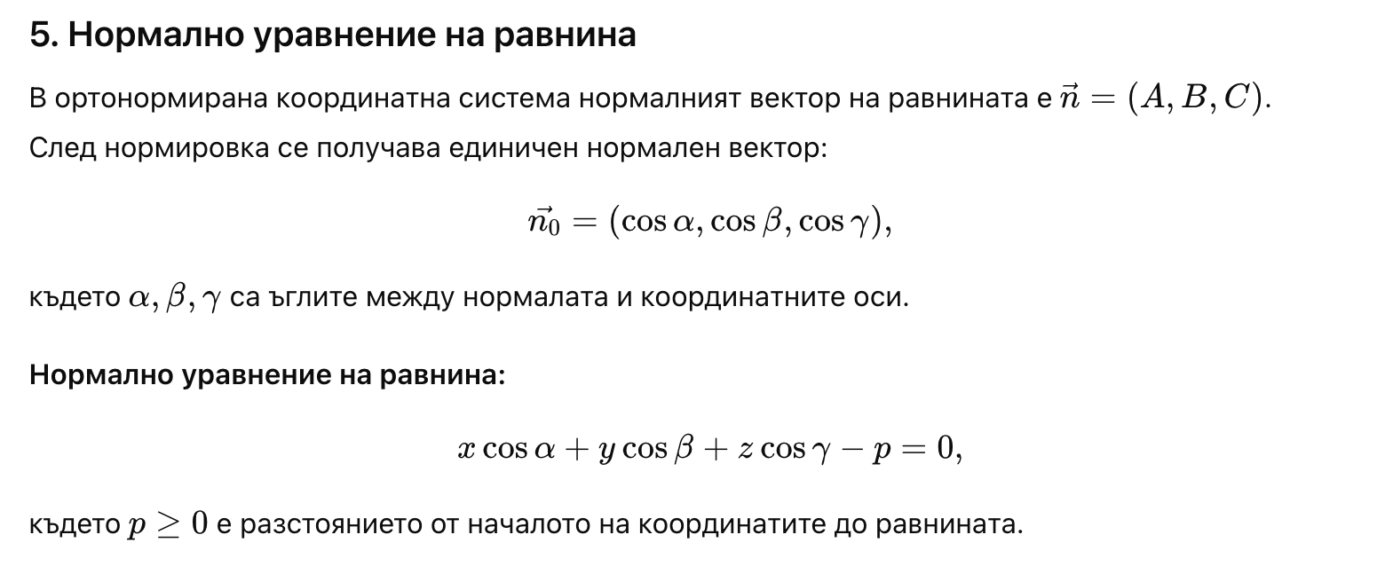

6. Разстояние от точка до равнина
Нека е дадена равнината:
[
Ax + By + Cz + D = 0,
]
и точка ( M_1(x_1,y_1,z_1) ).
Формула за разстояние:
[
d(M_1,\alpha)=
\frac{|Ax_1 + By_1 + Cz_1 + D|}{\sqrt{A^2 + B^2 + C^2}}.
]
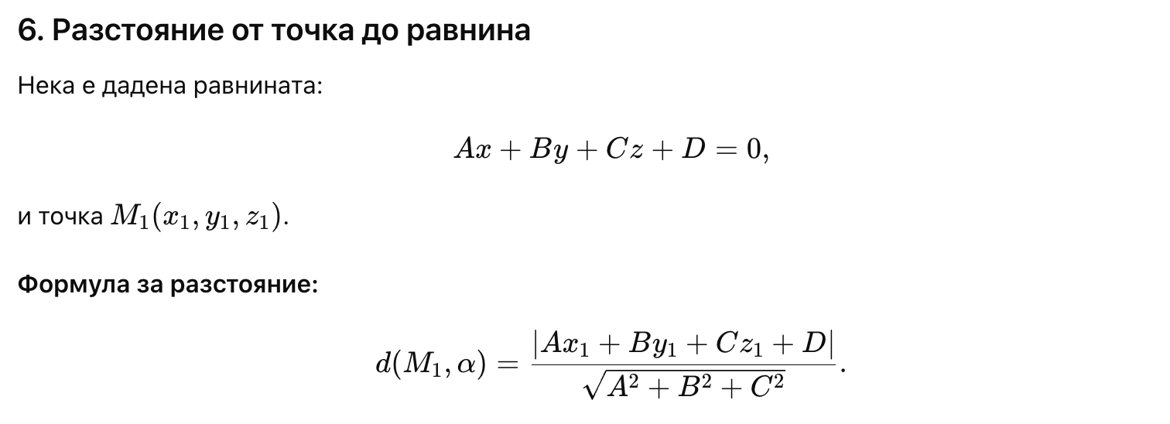

7. Полупространства
Равнината
[
Ax + By + Cz + D = 0
]
разделя пространството на две полупространства, определени чрез неравенствата:
[
Ax + By + Cz + D > 0,\quad Ax + By + Cz + D < 0.
]
Критерий за различни полупространства.
Две точки ( P ) и ( Q ) лежат в различни полупространства тогава и само тогава, когато:
[
f(P)\cdot f(Q) < 0,
]
където ( f(x,y,z)=Ax+By+Cz+D ).
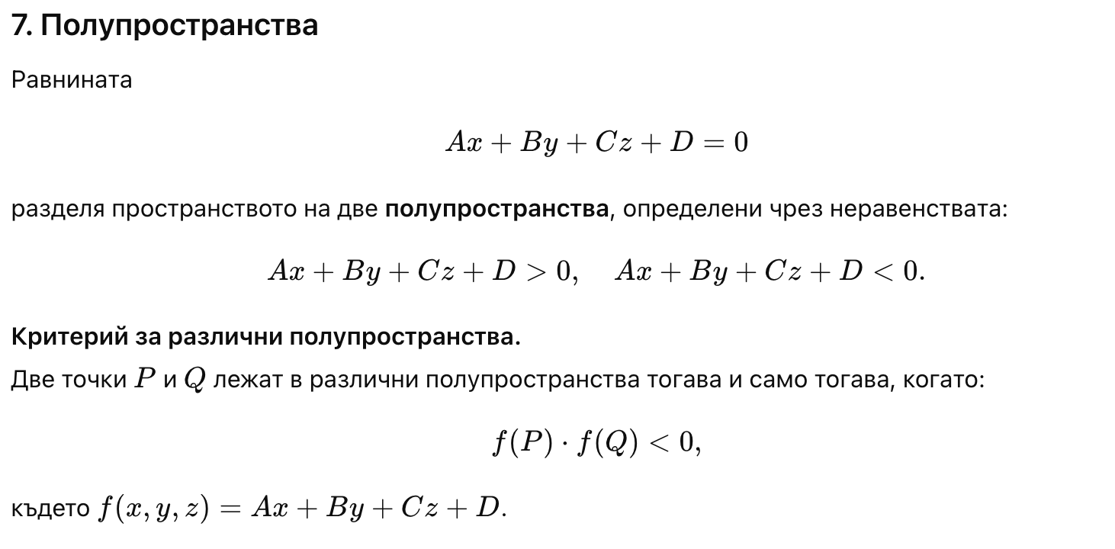

8. Уравнения на права в пространството

8.1. Векторно-параметрично уравнение на права
Нека е дадена точка ( M_0(x_0,y_0,z_0) ) и ненулев направляващ вектор
[
\vec{v}=(a,b,c).
]
Тогава правата ( l ) се задава с:
[
\vec{r}(t)=\vec{r}_0 + t\vec{v},\quad t\in\mathbb{R}.
]
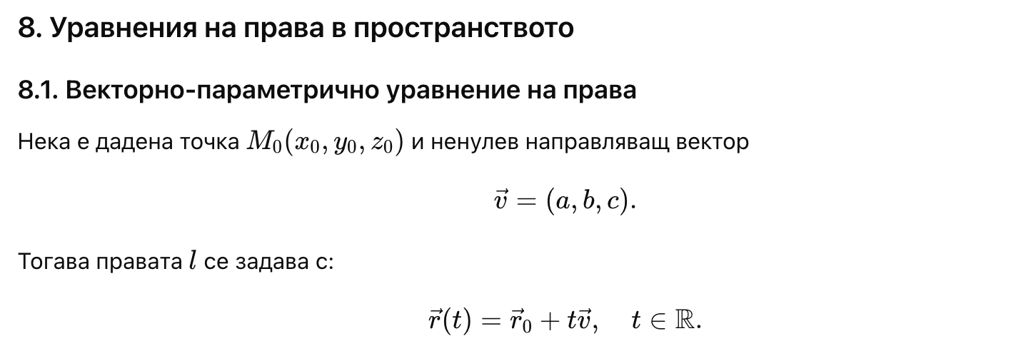

8.2. Координатни параметрични уравнения на права
[
\begin{cases}
x=x_0+at,\
y=y_0+bt,\
z=z_0+ct,
\end{cases}
\quad t\in\mathbb{R}.
]
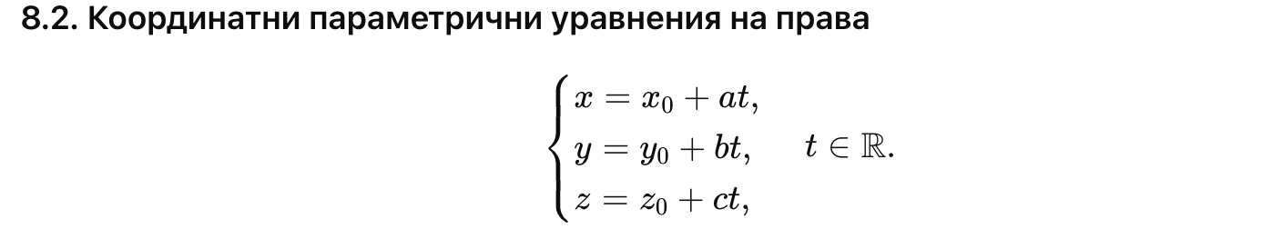

8.3. Каноничен (симетричен) вид (при (a,b,c \neq 0))
[
\frac{x-x_0}{a}=\frac{y-y_0}{b}=\frac{z-z_0}{c}.
]
(Ако някоя от компонентите е нула, съответната координата остава константа, а останалите се записват аналогично.)
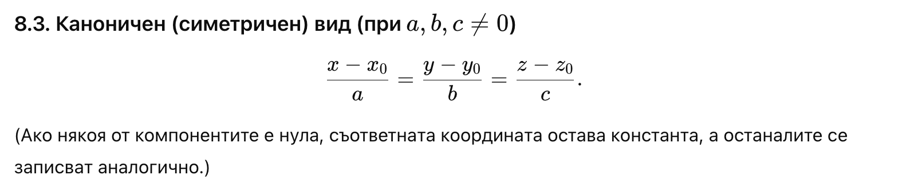

8.4. Представяне на права като пресечница на две равнини
Правата може да се представи като пресечница на две непаралелни равнини:
[
\begin{cases}
A_1x+B_1y+C_1z+D_1=0,\
A_2x+B_2y+C_2z+D_2=0,
\end{cases}
]
като нормалите на равнините не са колинеарни.
